TECHNICKÉ PODMÍNKY
Zadavatel poptává dodání 14 ks (slovy: čtrnáct kusů) nových šestimístných osobních automobilů - velkoprostorových s celoprosklenou karosérií kombi, kategorie M1, se dvěma nápravami, z nichž jedna je poháněna čtyřválcovým čtyřdobým vznětovým motorem spalujícím motorovou naftu s max. zdvihovým objemem 2.500 cm³, s min. výkonem 85 kW, s min. točivým momentem 320 Nm, s max. emisemi CO₂ při kombinovaném (smíšeném) provozu 200 g/km splňujícím emisní normu EURO 5, s max. spotřebou pohonných hmot pro kombinovaný (smíšený) provoz 7,5 l/100 km, s minimálně šestistupňovou mechanickou (manuální) převodovkou, s max. celkovou délkou automobilu 5.500 mm, s max. celkovou výškou v nenaloženém stavu 2.050 mm, s min. výškou prostoru pro cestující 1.300 mm, s min. šířkou prostoru pro cestující 1.600 mm, s min. délkou prostoru pro cestující 2.600 mm v základních odstínech barvy karosérie nejlépe v odstínech červené a s interiérem v tmavých odstínech např. černé nebo šedé vyjma střechy, s látkovými potahy sedadel.
Zadavatel dále stanovil následující minimální požadavky na vybavení osobního automobilu:
- Airbag řidiče a spolujezdce
- Hlavové opěrky pro všechny cestující
- Kontrola zapnutí bezpečnostního pásu řidiče
- Výškově seřiditelný volant
- Výškově seřiditelné sedadlo řidiče s loketní (a bederní opěrkou)
- Protiblokovací systém
- Posilovač řízení
- Elektronický stabilizační systém automobilu
- Elektronický rozdělovač brzdné síly
- Brzdový asistent
- Kotoučové brzdy na všech kolech
- Halogenové světlomety
- Automatická funkce světel pro denní svícení
- Přední mlhové světlomety
- Tónované zasklení (v prostoru pro cestující s omezenou propustností 5%)
- Centrální zamykání s dálkovým ovládáním
- Klimatizace min. poloautomatická
- Klimatizace v prostoru pro cestující
- Výdechy ventilace v prostoru pro cestující – vzadu, min. 4ks
- Nezávislé horkovzdušné topení
- Pylový filtr nebo filtr s aktivním uhlím
- Rádio s USB a ovládáním na volantu
- Zabudované reproduktory (min. 4 ks)
- Dveře zavazadelníku výklopné nahoru
- Dveře prostoru pro cestující posuvné na pravé straně automobilu
- Podlaha z lehce udržovatelných krytin (např. Guma, PVC, atd.) v celém prostoru
- Uzavíratelná schránka před spolujezdcem
- Tempomat
- Multifunkční volant
- Elektricky ovládaná okna řidiče a spolujezdce
- Otevírací okno v prostoru pro cestující – vlevo
- Elektricky vyhřívaná vnější zpětná zrcátka
- Parkovací senzory min. vzadu
- Tažné zařízení
- Palubní počítač (min. průměrná spotřeba)
- Sedadla ve dvou řadách (3+0+3), všechny originální od výrobce vč. ukotvení
- Samostatně sklopné opěradlo sedadla ve druhé řadě - vpravo
- Nástupní madlo pro cestující - vzadu
- Zvýšená kapacita baterie a alternátoru
- Druhá baterie
- Povinná výbava vozidla
- Kompletní sada kol pro zimní a letní provoz
- Rezervní kolo

Nadstandartní výbava*
- Adaptér Schuco „samec“ na CEE „samici“ v délce kabelu min. 2.500 mm
- Venkovní zásuvka elektrického přívodu x CEE
- Sinusový měnič s automatickým dobíječem vč. dálkového ovládání min. 12V/2.000 W
- Rozvod 230 V po vozidle vč. revize
- Rozvod 12 V po vozidle vč. revize
- Rozvod propojovacího USB kabelu počítače s tiskárnou
- Zásuvka USB nabíjecí dvojitá – 1ks
- Zásuvka 12 V – 2 ks
- Zásuvka 230 V – 4 ks
- Stropní svítidla, LED pásky v barvě: bílá teplá, délky min 1.200 mm – 3 ks (zapínatelná samostatně)
- Polohovací stůl s nohou a uchycením ke karoserii ve dvou polohách (deska stolu o rozměrech cca 1.200x800 mm (š x h), polohy desky stolu cca: 700 mm a 300 mm)
- Lavice s otevíracím víkem a úložným prostorem se třemi dělícími stěnami (o rozměrech cca 450x1.600x450 mm (v x š x h))
- Vestavěný ukládací box se třemi regálovými vanami a dvěma dělícími stěnami v každé vaně vč. protiskluzových podložek (o rozměrech cca 1.100x1.000x380 mm (v x š x h))
- Přenosná elektrocentrála o výkonu min. 2.000 W vč. výfuku v délce min. 1.500 mm

Nadstandardní výbava – rozmístění*

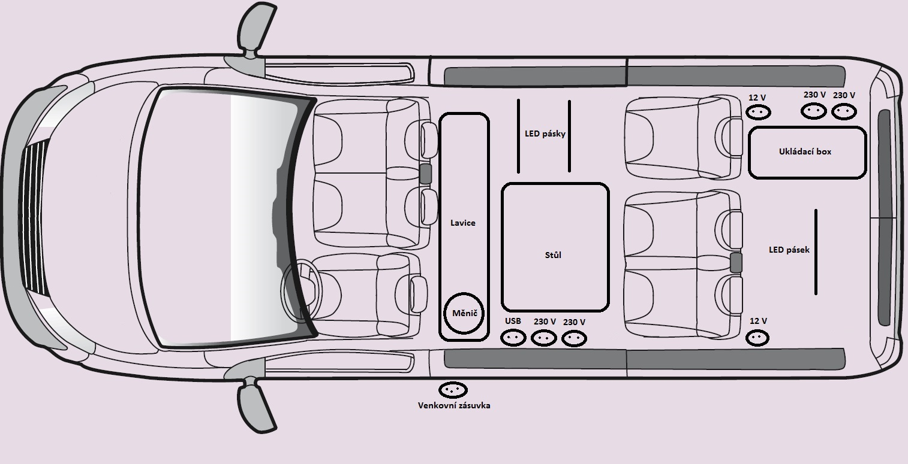
* Rozmístění nadstandardní výbavy a případná úprava jejích parametrů musí být před zabudováním do vozidla odsouhlaseno zadavatelem a v souladu s vyhláškou č. 341/2002 Sb., o schvalování technické způsobilosti a o technických podmínkách provozu vozidel na pozemních komunikacích, ve znění pozdějších předpisů.

Dle ČSN 30 0024 Základní automobilové názvosloví, Druhy silničních vozidel, Definice základních pojmů.
Dle platných právních předpisů.
Dle §32, odst. 1,6, 7 a 11 vyhlášky č. 341/2002 Sb., o schvalování technické způsobilosti a o technických podmínkách provozu vozidel na pozemních komunikacích. Oděvní doplněk dle odst. 11 v počtu 9 ks.
Na vozidle v době předání použity pneumatiky dle §40a zákona č. 361/2000 Sb., o provozu na pozemních komunikacích a o změnách některých zákonů (zákon o silničním provozu). Sada nepoužitá na vozidle bude připravena při převzetí zboží v obalech (např. . polyetylenové pytle).

